System Schröders RSI-V
Bodendichtung für eine zuverlässige Türschließung
Erkelenz, Juni 2023 – Bei Räumen mit geringer Größe und ohne Entlüftung besteht häufig das Problem, dass selbstschließende Türen nicht vollständig schließen. Dies kann zu Problemen im Bereich des Brand- und Rauchschutzes führen. Mit einer verzögert auslösenden Bodendichtung bietet System Schröders eine passende Lösung.
Es ist vorgegeben, dass Feuer- und Rauchschutztüren selbstschließend sein müssen, um eine hohe Sicherheit von Gesundheit und Gütern zu gewährleisten. In einigen Situationen kann es jedoch vorkommen, dass eine vollständige Schließung ausbleibt. Dies kann bei kleinen Räumen ohne eigene Entlüftung geschehen, wie zum Beispiel Personenschleusen. Der hier beim Schließvorgang entstehende Überdruck verhindert die vollständige Schließung, sodass ein zuverlässiger Rauch- und Brandschutz nicht gegeben ist.
System Schröders Türen mit kosteneffizienter Lösung
In der Regel kann der Einbau einer separaten Entlüftung das Problem beheben, sodass die Türen wieder vollständig schließen. Häufig ist eine teure Entlüftung jedoch nicht nötig, da es ausreicht, die Tür mit einer verzögert auslösenden Bodendichtung, wie der System Schröders RSI-V, auszustatten. Bei dieser kostengünstigeren Lösung schließt die Dichtung den unteren Türspalt ab, nachdem der beim Schließvorgang entstehende Überdruck darüber entweichen konnte. Dadurch können Feuer- und Rauchschutztüren vollständig schließen und die Sicherheit ist gewährleistet.
Die Bodendichtung RSI-V ist für alle Feuer- und Rauschschutztüren „System Schröders“ zugelassen.
Zeichen: 1.507 (mit Leerzeichen)

Pressebild:  System Schröders_ RSI-V Dichtung.jpg  Bildunterschrift:  Mit seiner verzögert auslösenden Bodendichtung RSI-V bietet System Schröders eine passende Lösung für Situationen, bei denen ein entstehender Überdruck die vollständige Schließung von Feuer- und Rauchschutztüren verhindert.  Bildquelle:  Beaufort-Sealants | 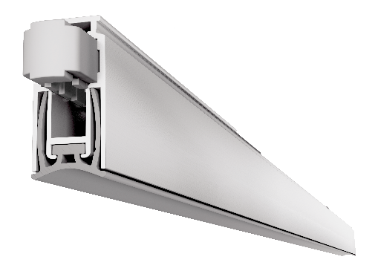
Pressebild:  System Schröders_Tür.jpg  Bildunterschrift:  Durch die verzögerte Auslösung schließt die Dichtung den unteren Türspalt ab, nachdem der beim Schließvorgang entstehende Überdruck darüber entweichen konnte.  Bildquelle:  TwooDoo für System Schröders | 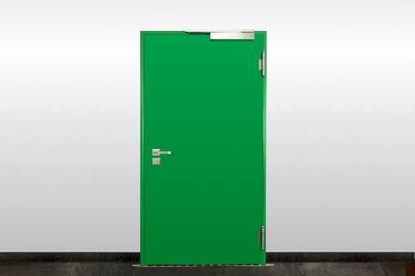

Über System Schröders:

System Schröders® ist ein führendes Unternehmen in der Entwicklung moderner Stahltüren. Seit über
40 Jahren steht der Name Schröders für hochwertige Sicherheitstüren für Feuerschutz, Rauchschutz, Einbruchschutz, Schallschutz und Türen für Außenanwendungen. Diese finden sich in zahlreichen bedeutenden Projekten. Gefertigt werden System Schröders® Türen ausschließlich von den aktuell circa 35 lizenzierten Fachbetrieben in Europa und Asien.

